Мастер – класс для педагогов:
«Коллективная работа по изготовлению из джутового шнура панно «Дерево».

Автор: Барышева Лариса Викторовна, воспитатель МОУ Детский сад
Красноармейского района Волгограда

Мастер – класс для педагогов: «Коллективная работа по изготовлению из джутового шнура панно «Дерево».

Цель мастер-класса:
обмен профессиональным опытом с педагогами ДОУ по организации коллективной работы с детьми по художественно-эстетическому воспитанию.
Задачи:
- Обучить педагогов работать в технике плетения из джутового шнура;
- Способствовать развитию творческого воображения, художественно-эстетических навыков.
- Вызвать интерес к декоративно-прикладному искусству.

Продукт мастер-класса:
Панно из джутового шнура «Дерево»

Материал:
- джутовый шнур
- бумага-основа
- клей ПВА
- рамка для панно

План проведения мастер- класса.
- Вводная часть.
Как необходимое условие в наше время все чаще рассматривается высокий уровень развития творческих способностей для жизни в постоянно меняющемся окружении. Особенно значима для современного ребенка способность творчески работать в коллективе.
Успех любой деятельности зависит от ее организации, а коллективная работа вообще невозможна без четкого представления о композиции будущего коллективного произведения.
Формы коллективного творчества детей
- Совместно-индивидуальная (ребенок-участник деятельности – выполняет часть работы индивидуально, а на завершающем этапе она становится частью общей композиции).
- Коллективно изобразительная деятельность на основе совместно-
последовательной формы организации (результат действия выполненного одним становится предметом деятельности другого) .
- Совместно-взаимодействующая (формирования умений планировать координировать свою деятельность и оценивать объективно результаты коллективного творческого труда).
Учитывая все вышесказанное, приступаем к непосредственному изготовлению панно.

- Практическая часть. Технология изготовления панно.

Сначала показываем образец панно и материал, с которым будем работать: бумагу-основу и джутовый шнур.
Рассматриваем образец и проговариваем, из каких частей будет состоят наше дерево: ствол, крона, земля. Обращаем внимание на то, как выполняются эти детали: последовательно уложенные кусочки шнура (ствол, земля).

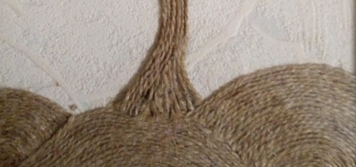

или скрученные в форме диска (элементы кроны).
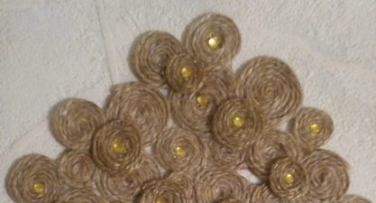

Распределяем обязанности:
- 2 ребенка будут укладывать шнур на смазанную клеем бумажную основу последовательно, формируя ствол дерева;
- 2 ребенка будут укладывать шнур на смазанную клеем бумажную основу последовательно, формируя почву под деревом;
- 4 ребенка, получив кусочки джутового шнура скручивают в форме диска, фиксируя получившуюся деталь клеем ПВА.
Таким образом, каждый ребенок выполняет часть работы индивидуально, а на завершающем этапе она станет частью общей композиции.
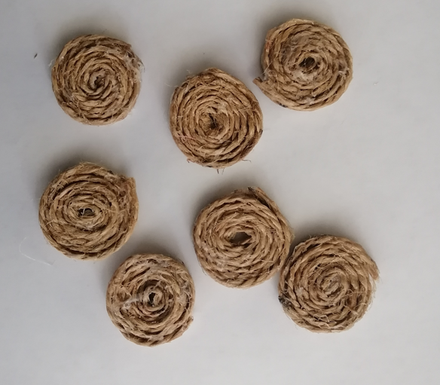
После того, как детали подсохли, начинаем собирать наше панно.
Каждый ребенок получает возможность внести свой вклад в создание готового изделия.

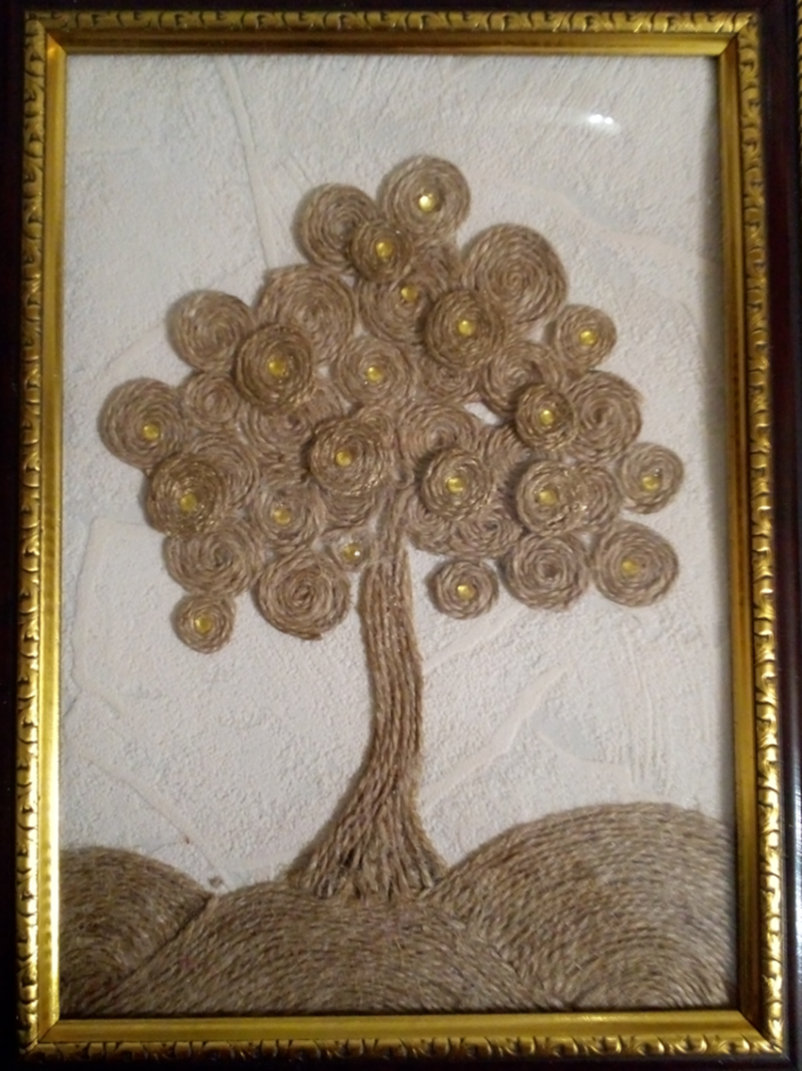

- Заключительная часть. Подведение итогов.

В процессе создания коллективного продукта дети овладели техническими и изобразительными (композиционными) умениями, научились планировать, совместно и своевременно завершать свою и общую работу, договариваться, внимательнее относиться друг к другу. В ходе работы повысились навыки по самообслуживанию (совместная подготовка рабочего места, материала, уборка рабочего места и т.д.). Чтобы завершить работу, тоже необходимо договориться и распределить обязанности. У детей появилось чувство ответственности за общее дело, его успешность.
Кроме того, работа над панно способствовала развитию мелкой моторики.

